Участь фахівців Полтавського національного технічного університету імені Юрія Кондратюка в програмі Erasmus+ Staff Mobility в Університеті прикладних наук м. Любек, Німеччина

З 20 по 24 листопада 2017 року фахівці Полтавського національного технічного університету імені Юрія Кондратюка к.т.н., доцент кафедри організації і технології будівництва та охорони праці Олександр Зима та к.арх., доцент кафедри архітектури будівель та містобудування Аліса Зауральська прийняли участь у програмі Erasmus+ Staff Mobility For Teaching, Університет прикладних наук (Luebeck University of Applied Sciences) м. Любек, Німеччина (Фото1).
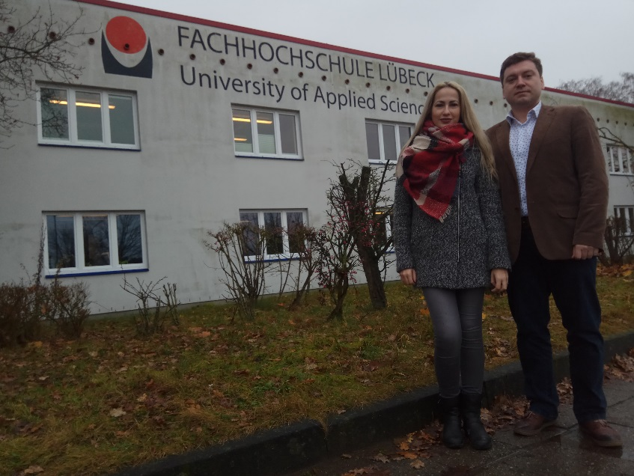
Фото 1 – Зима О. та Зауральська А. на фоні Університету прикладних наук м. Любек, Німеччина
Фахівці ПолтНТУ відповідно до програми мобільності читали лекції для студентів-магістрів університету. Мова лекцій – англійська. Основними темами були «Reliability of underground main pipeline steel structure» (Надійність підземної частини конструкції сталевого магістрального трубопроводу, Зима О., фото 2-4) та «Urban planning structure of the city of Poltava in historical development» (Містобудівна структура міста Полтави в історичному розвитку, Зауральська А., фото 5-6).

Лекції викликали жваве обговорення та зацікавлення не лише з боку студентів, а й серед професорів Університету прикладних наук, зокрема професора Оффермана та професора Шварце.
Також фахівці ПолтНТУ відвідали ряд лекцій згідно затвердженої програми Erasmus+ Staff Mobility, приймали активну участь в обговореннях та дискусіях. Згідно вищезазначеної програми відвідали лабораторії Університету прикладних наук, а саме лабораторію інженерної гідравліки, макетну, геотехнічну та гідрологічну. Виїзджали на будівництво та відвідали екскурсію на будівельну фірму (H+H Company) з метою ознайомлення безпосередньо із будівельними процесами та використовуваними матеріалами (додаток 1 – програма Erasmus+ Staff Mobility 20.11-24.11.2017). Також було відвідано ряд лекцій в напрямку «архітектура» та деякі практичні заняття. В результаті даної поїздки було максимально використано можливість обміну досвідом з іноземними колегами та колегами зі Львову та Києва, що також приймали участь у даній програмі.
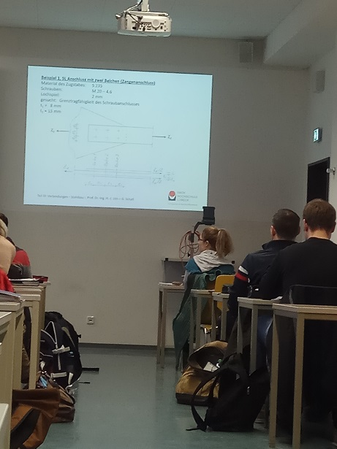
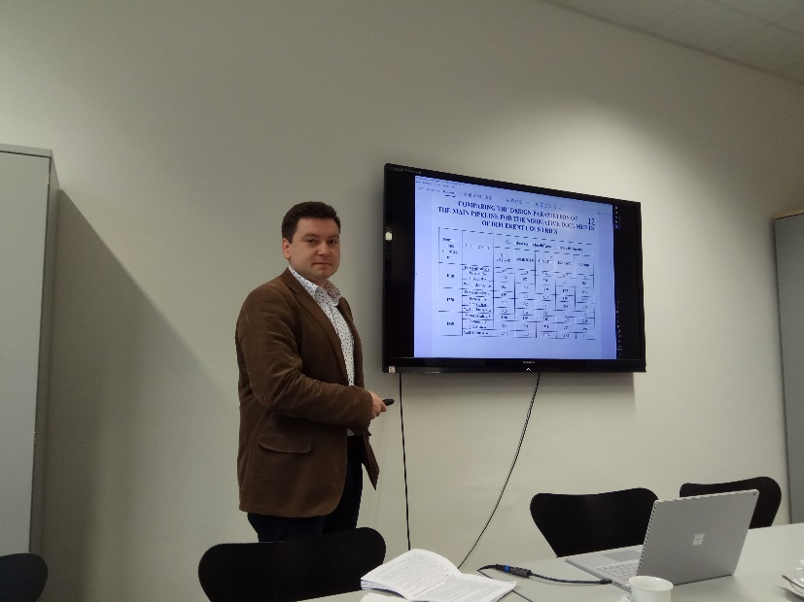
Фото 2-4 – Зима О. виступає з лекцією перед аудиторієюУніверситету прикладних наук м. Любек, Німеччина

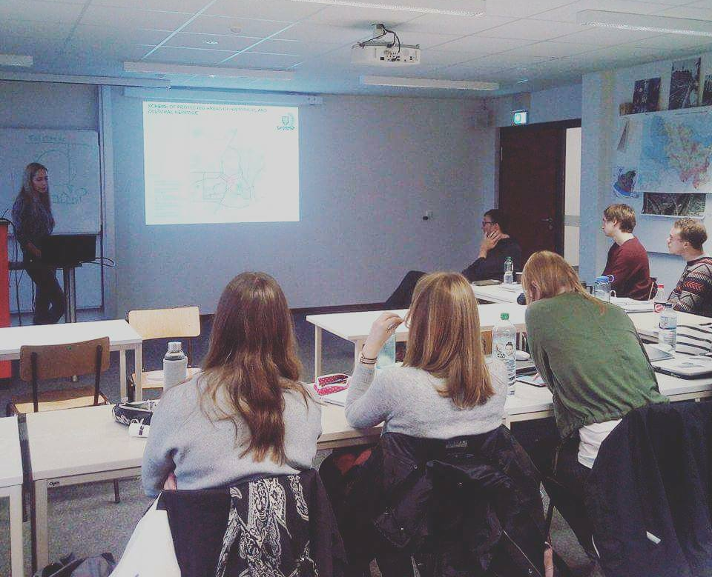

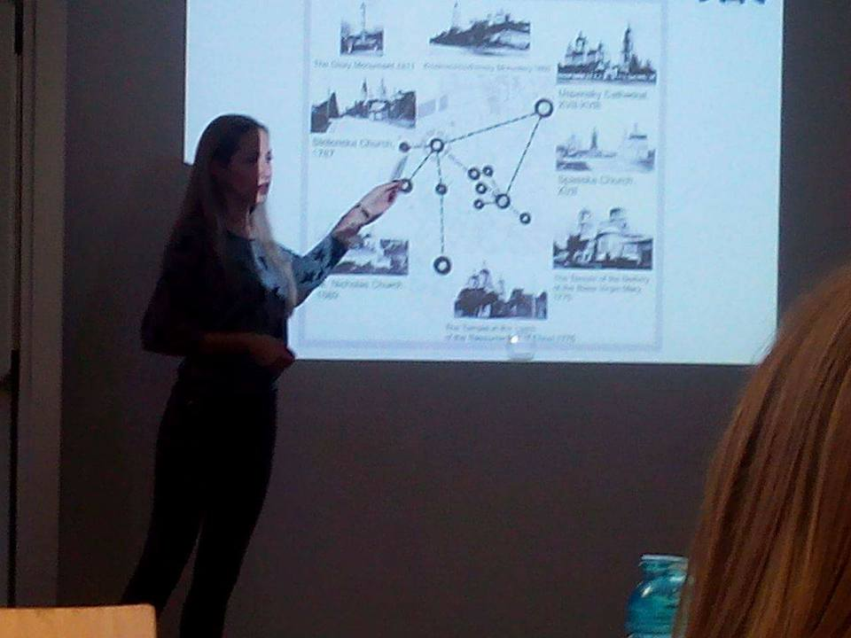
Фото 5-6 – Зауральська А. виступає з лекцією перед аудиторієюУніверситету прикладних наук м. Любек, Німеччина

Усі учасники отримали сертифікати участі в програмі Erasmus+ Staff Mobility (фото 7,8), що підтверджує високий рівень проведеного обміну досвідом фахівцями ПолтНТУ та колегами Університету прикладних наук м.Любек.

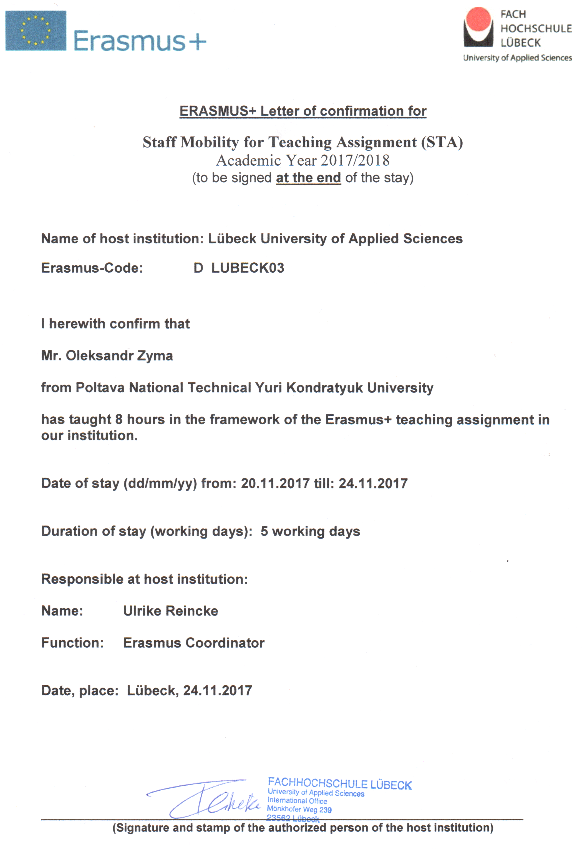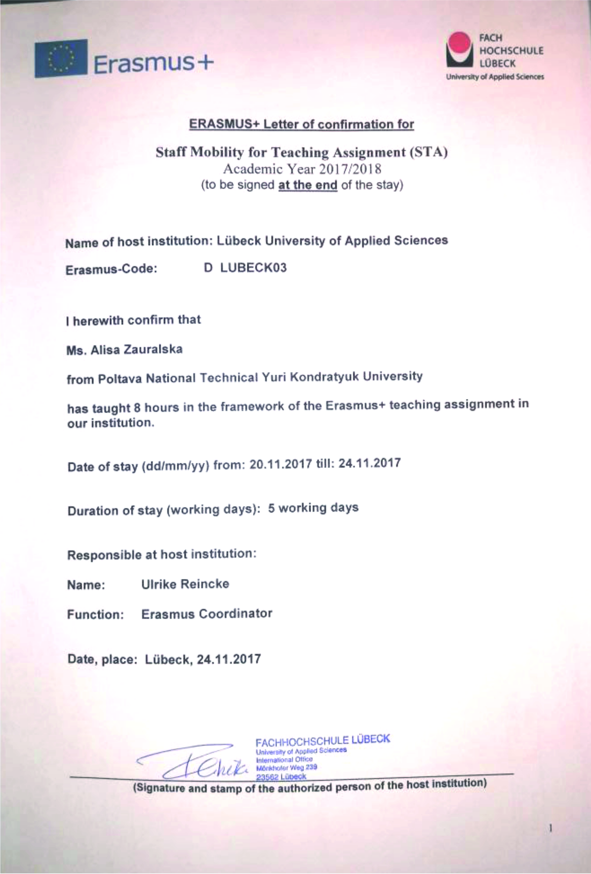
Фото 7-8 – сертифікати участі в програмі Erasmus+ Staff Mobilit

Фахівці ПолтНТУ висловлюють подяку керівництву Полтавського національного технічного університету імені Юрія Кондратюка в особі ректора університету, професора Володимира Олександровича Онищенка та проректора з науково-педагогічної, соціальної роботи та міжнародного співробітництва Світлані Павлівні Сівіцькій за підтримку та можливість прийняти участь в даній програмі мобільності, за отриманий досвід міжнародного співробітництва з іноземними партнерами.

За матеріалами
кафедри організації і технології будівництва
та охорони праці
та кафедри архітектури будівель та містобудування

Додаток 1 - програма Erasmus+ Staff Mobility 20.11-24.11.2017.

